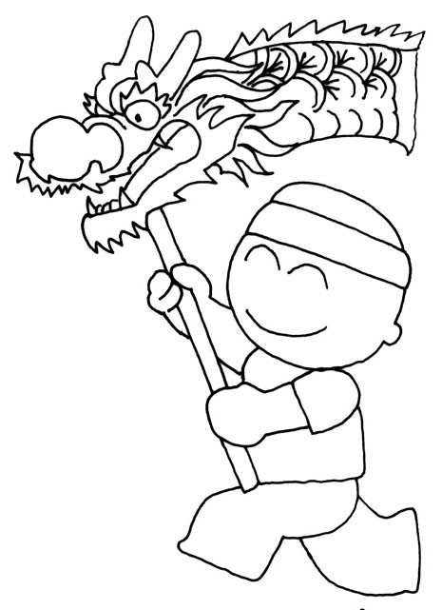
五年七班寒假作業說明
項目 | 作業內容 | 完成打ˇ
1. 空白紙三張 | 可寫心情週記、美勞創作或 數學想想等等，別忘了幫它設計美美的封面編框和插圖喔！ | □
2.閱讀手記一篇 | 寒假中仍不忘了要閱讀，請從你閱讀的書中挑ㄧ本完成「閱讀手記」 | □
3.閱讀30分鐘×2 | 每日至少閱讀30分鐘，於寒假閱讀2本書以上，並挑ㄧ本寫「閱讀手記」。 | □
4.家事好幫手×1 | 完成8件以上家事  過年大掃除，要好好幫忙喔! | □
5.運動30分鐘×2 | 每日至少運動30分鐘，並確實紀錄運動項目及時間喔！ | □
6.電子日記一篇 | 請將寒假中的點點滴滴打成電子檔，貼在班網中「文章作品」  的寒假電子日記中 | □

寒假中請妥善規劃自己的時間，活動時注意自身安全，
並安排適當的休閒運動喔！
祝大家新年快樂！
嘉琪老師 99.1.20.


每天閱讀30分鐘
提升語文能力!!
日期 | 時間 | 書名 | 頁數
 | : ~ : |  | p. ~ p.
 | : ~ : |  | p. ~ p.
 | : ~ : |  | p. ~ p.
 | : ~ : |  | p. ~ p.
 | : ~ : |  | p. ~ p.
 | : ~ : |  | p. ~ p.
 | : ~ : |  | p. ~ p.
 | : ~ : |  | p. ~ p.
 | : ~ : |  | p. ~ p.
 | : ~ : |  | p. ~ p.
寒假中，你最喜歡看的書是:__________________________________。
請用一句話形容你看完這本書的感覺：

每天閱讀30分鐘
提升語文能力!!
日期 | 時間 | 書名 | 頁數
 | : ~ : |  | p. ~ p.
 | : ~ : |  | p. ~ p.
 | : ~ : |  | p. ~ p.
 | : ~ : |  | p. ~ p.
 | : ~ : |  | p. ~ p.
 | : ~ : |  | p. ~ p.
 | : ~ : |  | p. ~ p.
 | : ~ : |  | p. ~ p.
 | : ~ : |  | p. ~ p.
 | : ~ : |  | p. ~ p.
寒假中，你最喜歡看的書是:__________________________________。
請用一句話形容你看完這本書的感覺：

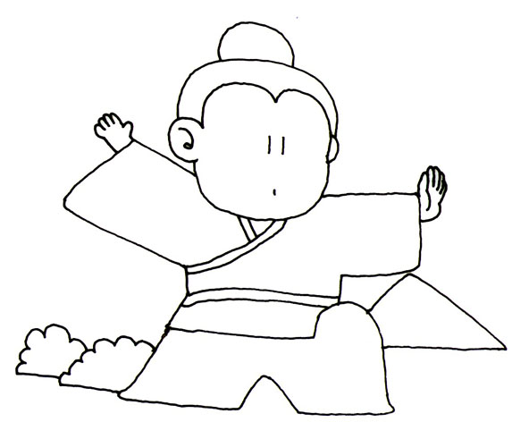
家事好幫手

日期 | 內容 | 認證人評鑑 | 認證人簽名
- 具專業水準!一級棒!
- 已達一般標準
- 有待加強
- 具專業水準!一級棒!
- 已達一般標準
- 有待加強
- 具專業水準!一級棒!
- 已達一般標準
- 有待加強
- 具專業水準!一級棒!
- 已達一般標準
- 有待加強
- 具專業水準!一級棒!
- 已達一般標準
- 有待加強
- 具專業水準!一級棒!
- 已達一般標準
- 有待加強
- 具專業水準!一級棒!
- 已達一般標準
- 有待加強
- 具專業水準!一級棒!
- 已達一般標準
□ 有待加強

運動30分鐘
★親愛的小朋友，寒假期間別忘了每天至少要超過30分鐘喔，加油！
日期 | 運動項目 | 認證人評鑑 | 認證人簽名
- 有達到1小時以上！
- 有達到30分鐘！
- 需再努力！
- 有達到1小時以上！
- 有達到30分鐘！
- 需再努力！
- 有達到1小時以上！
- 有達到30分鐘！
- 需再努力！
- 有達到1小時以上！
- 有達到30分鐘！
- 需再努力！
- 有達到1小時以上！
- 有達到30分鐘！
- 需再努力！
- 有達到1小時以上！
- 有達到30分鐘！
- 需再努力！
- 有達到1小時以上！
- 有達到30分鐘！
- 需再努力！
- 有達到1小時以上！
- 有達到30分鐘！
- 需再努力！
- 有達到1小時以上！
- 有達到30分鐘！
- 需再努力！
- 有達到1小時以上！
- 有達到30分鐘！
- 需再努力！

運動30分鐘
★親愛的小朋友，寒假期間別忘了每天至少要超過30分鐘喔，加油！
日期 | 運動項目 | 認證人評鑑 | 認證人簽名
- 有達到1小時以上！
- 有達到30分鐘！
- 需再努力！
- 有達到1小時以上！
- 有達到30分鐘！
- 需再努力！
- 有達到1小時以上！
- 有達到30分鐘！
- 需再努力！
- 有達到1小時以上！
- 有達到30分鐘！
- 需再努力！
- 有達到1小時以上！
- 有達到30分鐘！
- 需再努力！
- 有達到1小時以上！
- 有達到30分鐘！
- 需再努力！
- 有達到1小時以上！
- 有達到30分鐘！
- 需再努力！
- 有達到1小時以上！
- 有達到30分鐘！
- 需再努力！
- 有達到1小時以上！
- 有達到30分鐘！
- 需再努力！
- 有達到1小時以上！
- 有達到30分鐘！
- 需再努力！

